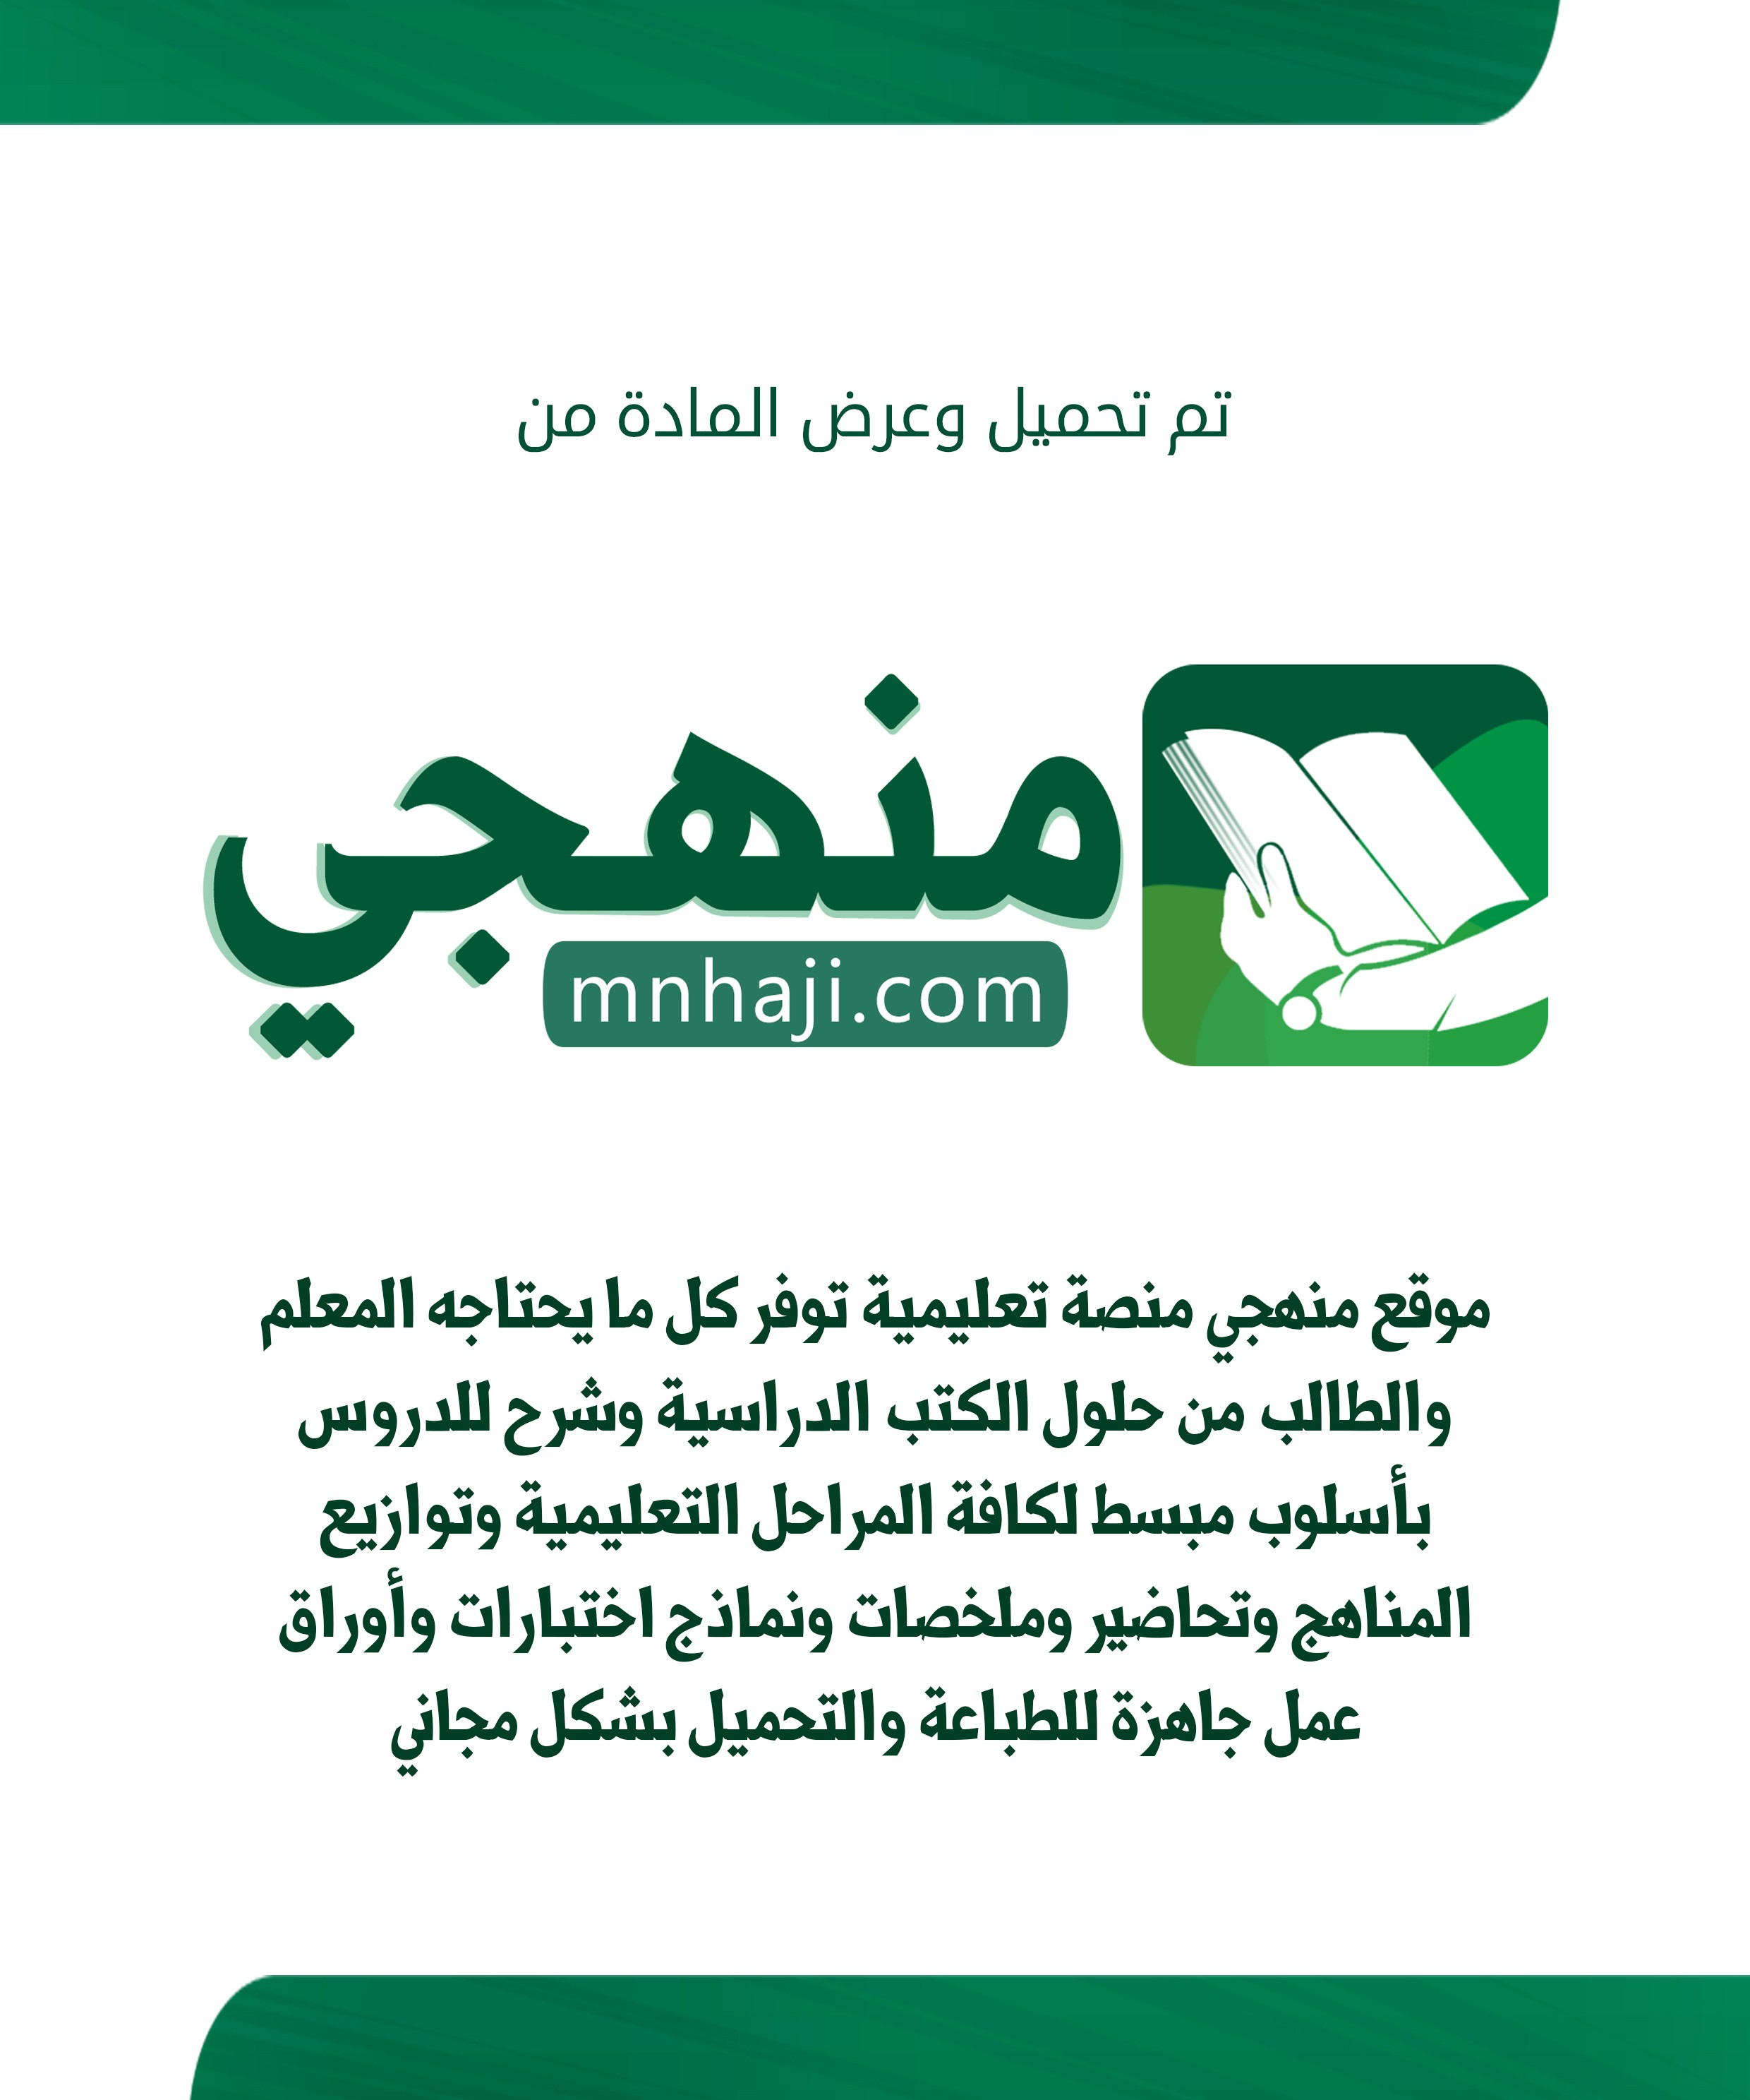

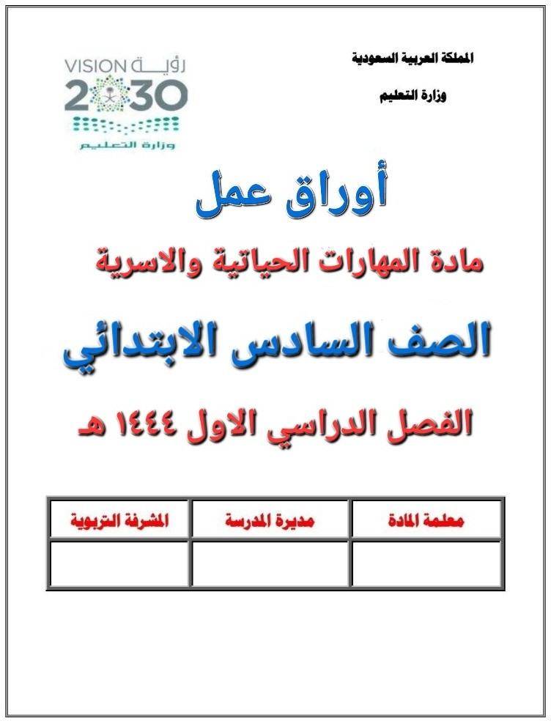

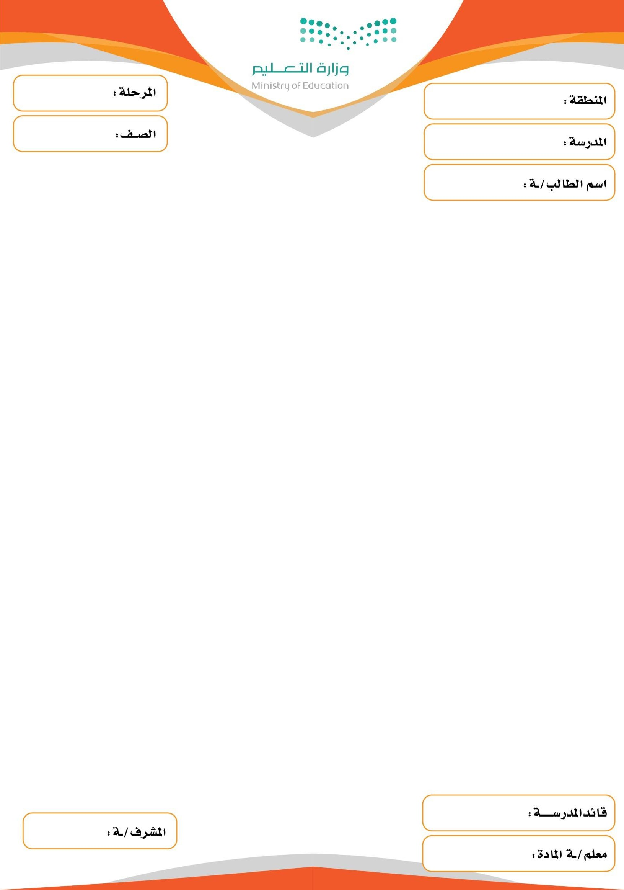

السادس االبتدائي

اسم الدرس: بشرتـــــــي

ـ ما المقصود بالبشرة؟

................................................................................................................................................................................

................................................................................................................................................................................

................................................................................................................................................................................

ـ ع ّدد أنواع البشرة؟

................................................................................................................................................................................

................................................................................................................................................................................

................................................................................................................................................................................

ـ بيني أهمية نظافة البشرة؟

................................................................................................................................................................................

................................................................................................................................................................................

................................................................................................................................................................................

ـ بيني أهمية الغذاء في نظارة البشرة؟

................................................................................................................................................................................

................................................................................................................................................................................

................................................................................................................................................................................

السادس االبتدائي

اسم الدرس: العناية بشعري وأظفاري

ـ ما المقصود بالشعرة، ومم تتكون؟

................................................................................................................................................................................

................................................................................................................................................................................

................................................................................................................................................................................

ـ ع ّددي العناصر الالزمة لنمو الشعر ومصادرها؟

................................................................................................................................................................................

................................................................................................................................................................................

................................................................................................................................................................................

ـ ب ّيني أنواع الشعر؟

................................................................................................................................................................................

................................................................................................................................................................................

................................................................................................................................................................................

ـ ع ّددي خطوات العناية باألظفار؟

................................................................................................................................................................................

................................................................................................................................................................................

................................................................................................................................................................................

السادس االبتدائي

اسم الدرس: التعامل مع األجهزة االلكترونية

ـ عرفي االتصال االلكتروني؟

................................................................................................................................................................................

................................................................................................................................................................................

................................................................................................................................................................................

ـ عددي أمثلة على األجهزة االلكترونية؟

................................................................................................................................................................................

................................................................................................................................................................................

................................................................................................................................................................................

................................................................................................................................................................................

ـ أذكري النتائج المترتبة على استخدام األجهزة االلكترونية؟؟

................................................................................................................................................................................

................................................................................................................................................................................

................................................................................................................................................................................

................................................................................................................................................................................

السادس االبتدائي

اسم الدرس: االستعداد للطوارئ ـ حوادث السقوط

ـ ما المقصود باالستعداد للطوارئ؟

................................................................................................................................................................................

................................................................................................................................................................................

................................................................................................................................................................................

ـ عددي األدوات التي يجب أن تكون موجودة داخل كل منزل؟

................................................................................................................................................................................

................................................................................................................................................................................

................................................................................................................................................................................

ـ أذكري أرقام الطوارئ في المملكة؟

................................................................................................................................................................................

................................................................................................................................................................................

ـ بيني أسباب السقوط؟

................................................................................................................................................................................

................................................................................................................................................................................

................................................................................................................................................................................

................................................................................................................................................................................

................................................................................................................................................................................

السادس االبتدائي

اسم الدرس: حوادث الكهرباء

ـ اشرحي مواصفات المسكن الصحي؟

................................................................................................................................................................................

................................................................................................................................................................................

................................................................................................................................................................................

ـ استنبطي النتائج المترتبة على وجود منزل دون نوافذ؟

................................................................................................................................................................................

................................................................................................................................................................................

................................................................................................................................................................................

ـ وضحي أهمية اإلضاءة في المنزل؟

................................................................................................................................................................................

................................................................................................................................................................................

................................................................................................................................................................................

ـ ع ّددي أنواع األرضيات؟

................................................................................................................................................................................

................................................................................................................................................................................

................................................................................................................................................................................

السادس االبتدائي

اسم الدرس: حوادث الحريق ـ االختناق

ـ ع ّددي أسباب حدوث الحريق؟

................................................................................................................................................................................

................................................................................................................................................................................

................................................................................................................................................................................

................................................................................................................................................................................

ـ أذكري الخطوات التي ينبغي عملها عند حدوث حريق ـ ال سمح هللا ـ؟

................................................................................................................................................................................

................................................................................................................................................................................

................................................................................................................................................................................

................................................................................................................................................................................

ـ ع ّددي أسباب حوادث االختناق بين األطفال؟

................................................................................................................................................................................

................................................................................................................................................................................

................................................................................................................................................................................

................................................................................................................................................................................

السادس االبتدائي

اسم الدرس: اختيار المالبس

ـ ع ّددي الشروط التي يجب توفرها في اللباس الشرعي؟

................................................................................................................................................................................

................................................................................................................................................................................

................................................................................................................................................................................

................................................................................................................................................................................

ـ لماذا تختلف مالبسنا باختالف فصول السنة؟

................................................................................................................................................................................

................................................................................................................................................................................

................................................................................................................................................................................

................................................................................................................................................................................

ـ تختلف مالبسنا باختالف عمرنا، وضحي ذلك؟

................................................................................................................................................................................

................................................................................................................................................................................

................................................................................................................................................................................

................................................................................................................................................................................

السادس االبتدائي

اسم الدرس: تابع اختيار المالبس

ـ لكل لون في المالبس له مدلول خاص به. وضحي ذلك؟

................................................................................................................................................................................

................................................................................................................................................................................

................................................................................................................................................................................

................................................................................................................................................................................

ـ أذكري ما يناسب الطويلة النحيفة والقصيرة والبدنية من المالبس؟

................................................................................................................................................................................

................................................................................................................................................................................

................................................................................................................................................................................

................................................................................................................................................................................

السادس االبتدائي

اسم الدرس: القهـــــــوة

ـ ما المقصود بتحميص البن؟

................................................................................................................................................................................

................................................................................................................................................................................

ـ ما التغيرات التي تحدث للحبة بعد تحميصها؟

................................................................................................................................................................................

................................................................................................................................................................................

ـ كيف يطحن البن؟

................................................................................................................................................................................

................................................................................................................................................................................

................................................................................................................................................................................

ـ كيف يتم حفظ البن؟

................................................................................................................................................................................

................................................................................................................................................................................

................................................................................................................................................................................

ـ اشرحي طريقة تحضير القهوة العربية؟

................................................................................................................................................................................

................................................................................................................................................................................

................................................................................................................................................................................

السادس االبتدائي

اسم الدرس: التمــــــــــــــر
ـ وضحي قيمة التمر الغذائية؟

................................................................................................................................................................................

................................................................................................................................................................................

................................................................................................................................................................................

................................................................................................................................................................................

ـ ع ّددي مراحل التمرة؟

................................................................................................................................................................................

................................................................................................................................................................................

................................................................................................................................................................................

................................................................................................................................................................................

ـ أذكري أنواع التمور؟

................................................................................................................................................................................

................................................................................................................................................................................

................................................................................................................................................................................

ـ أذكري بعضا من األصناف البسيطة من التمر؟

................................................................................................................................................................................

................................................................................................................................................................................

................................................................................................................................................................................

